2020年秋季大学物理实验（3）-电子元件的伏 安特性的测定

**专业班级：电气1908 学号：U201912072 姓名：柯依娃 日期： 2020/10/8 实验****台：30号 报告柜：J21**

# 实验名称:

电子元件的伏安特性的测定

# 实验目的:

1. 了解线性电阻、非线性电阻的伏安特性；
2. 掌握用伏安法测电阻时电流表内接、外接的条件；
3. 掌握电表量程的选择及读数。

# 实验仪器材料

本实验中需要用到的仪器包括直流电源、九孔板、元件模块、微安表，毫安表，电压表，导线等。

# 预备问题

## 查阅资料，了解常用电压表、毫安表、微安表内阻的量级。

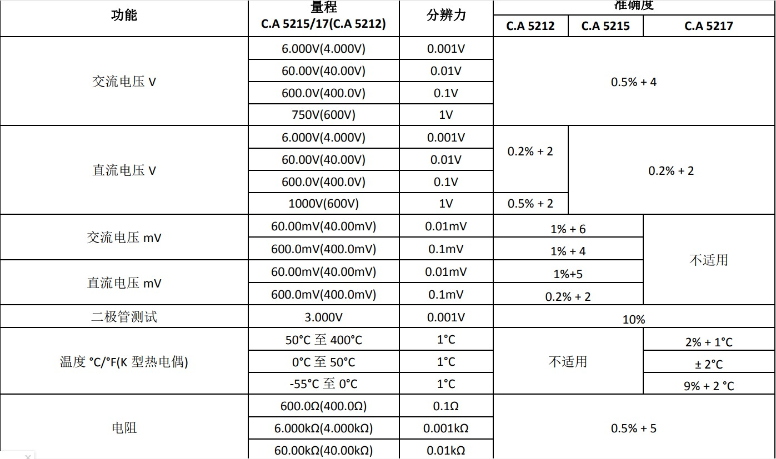常用电表：选用我常用电表CA5212查阅用户手册

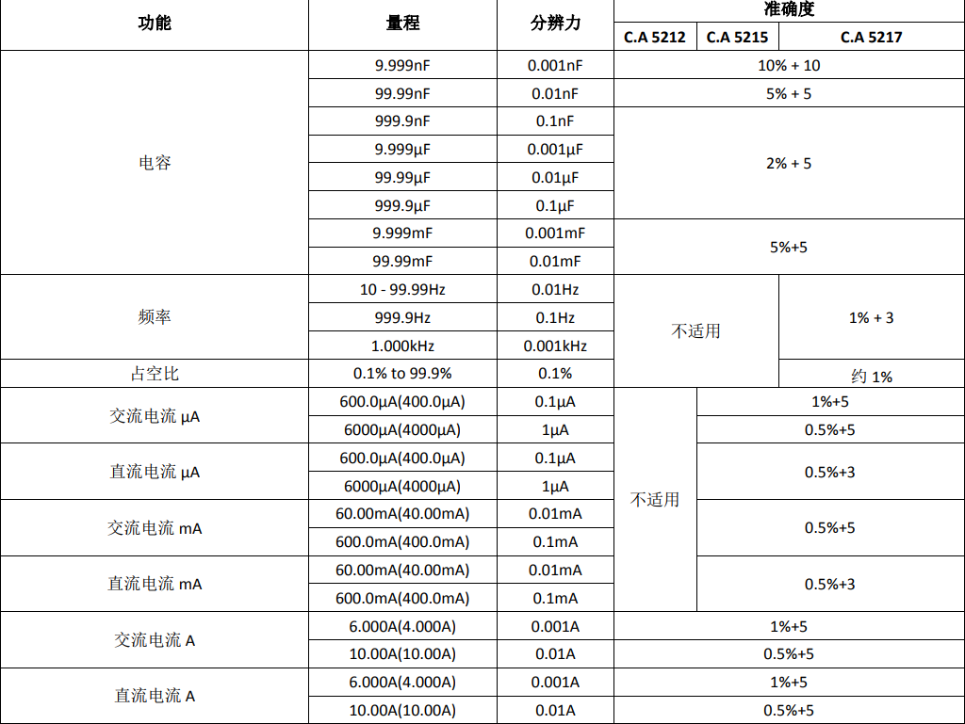

查阅网上资料，现在常用数字电压表，数字电压表输入阻抗高：数字电压表的输入阻抗通常为10MΩ～ 10000MΩ，最高可达1TΩ。在测量时从被测电路上吸取的电流极小，不会影响被测信号源的工作状态， 能减小由信号源内阻引起的测量误差

指针式毫安表内阻约0.2~10欧

指针式微安表内阻约100~3000欧

指针式直流电压表内阻较小，一般在10兆欧以下

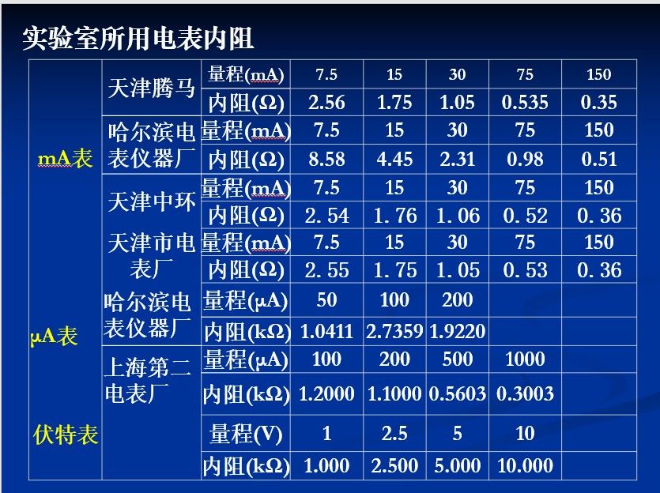

## 常用的电工电子仪表上都有一些标识符号，这些符号都表示什么？

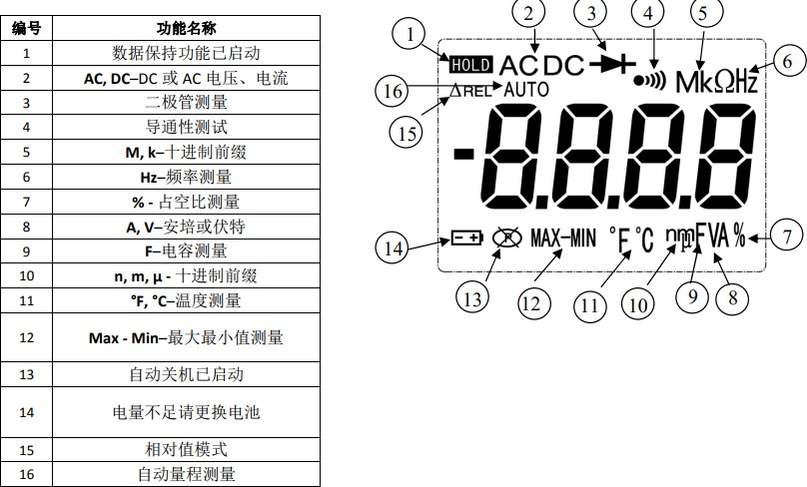

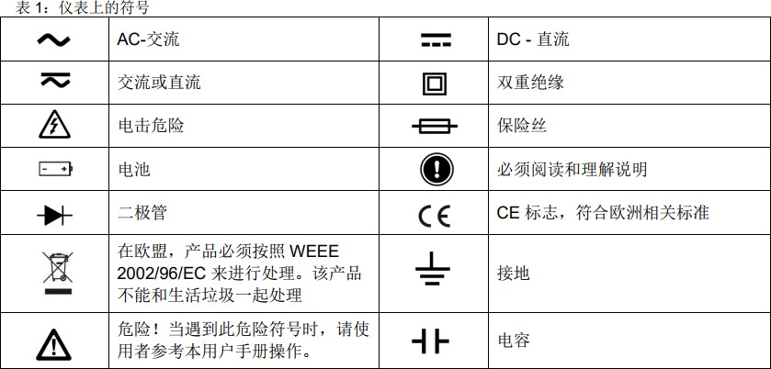

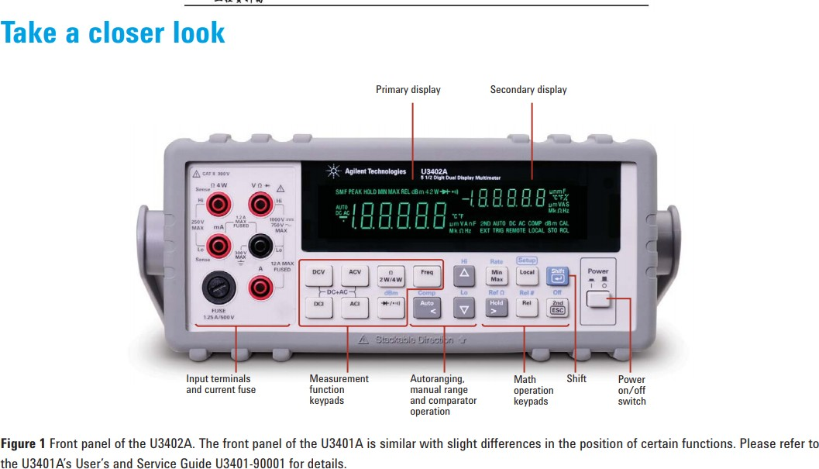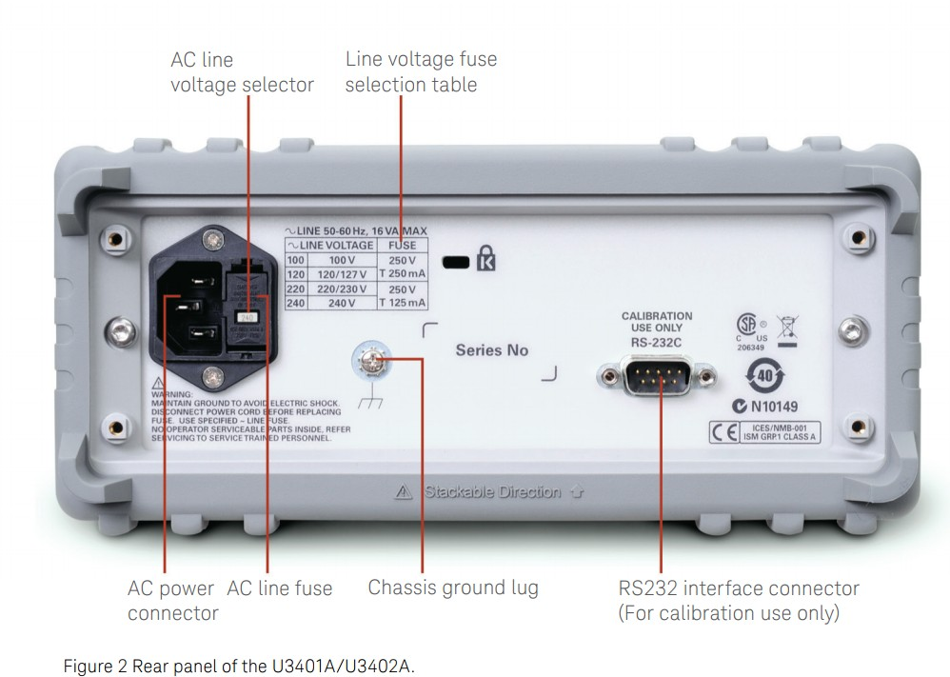

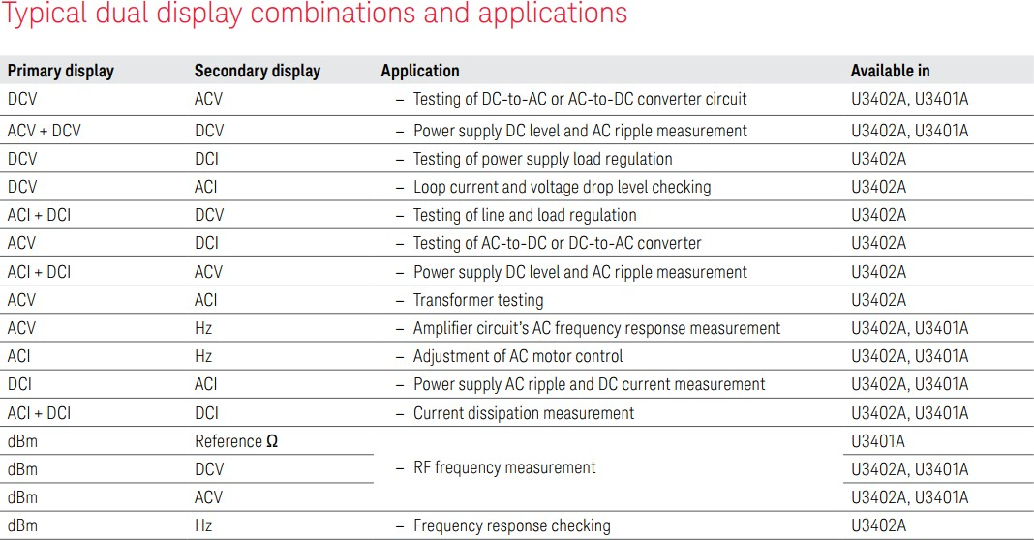

1. **电阻上的色环表示什么？**

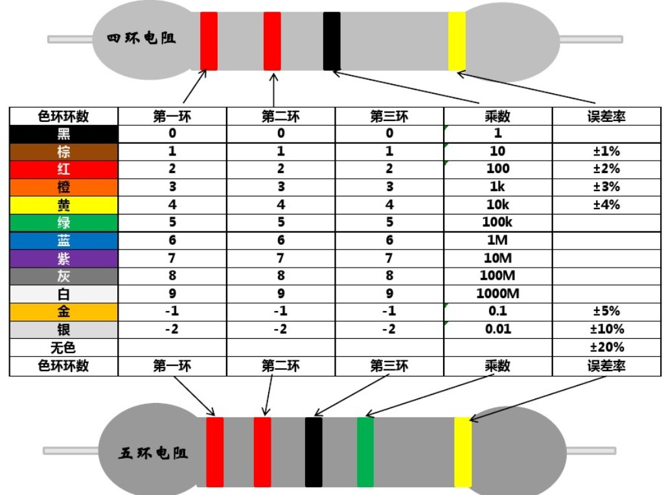

## 内接法和外接法产生误差的原因分别是什么？在实际测量中怎样减小误差的影响？